**Matematika, maturitní obor, 1. ročník, test č. 4 Jméno: ……………………………. VZOR**

1. Funkce je zadaná analyticky. Narýsuj její graf.

$$y=f\left(x\right)=\left\{\begin{aligned}\begin{aligned}2x+1, &x∈\left(0;∞\right) \\ 1, &x=0\end{aligned} \\ -2x+2, &x∈\left(-∞;0\right)\end{aligned}\right.$$

*2 body*

1. Pro funkce $f:y=\sqrt{2x+4}$ určete funkční hodnoty: $f\left(0\right), f\left(-1\right), f\left(-b\right), f\left(\frac{1}{c}\right)$ a stanovte, pro které hodnoty $b, c$ jsou tyto funkční hodnoty definovány.

*2 body + 2 body (definování hodnot b,c)*

1. Rozhodněte, na kterém obrázku jsou grafy funkcí proměnné $x$. V případě, že se nejedná o graf funkce proměnné $x$, krátce zdůvodněte proč.

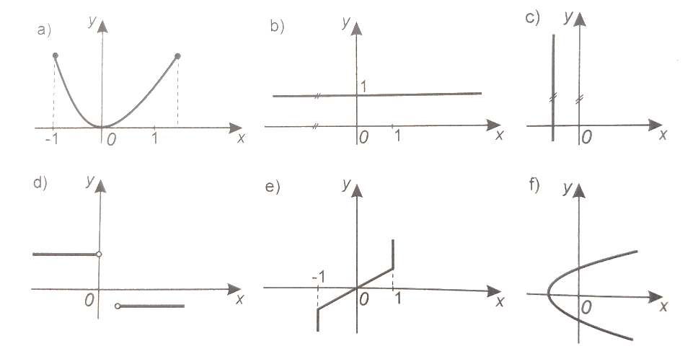

Obrázky ______________ nejsou grafem funkcí proměnné $x$, protože ______________________

_______________________________________________________________________________

*2 body (1 bod za správně určené grafy, 1 bod za zdůvodnění)*

1. Stanovte definiční obory funkcí

$$f:y=\frac{1}{2x+5}$$

$$g:y=\frac{1}{\sqrt[2]{2x+5}}$$

$$z:y=\frac{1}{\sqrt[3]{2x+1}}$$

$$u:y=\frac{1}{\sqrt{x^{2}-2}}$$

*8 bodů*

1. Rozhodněte, zda jsou si funkce rovny. $f:y=\frac{x+3}{x^{2}+x-6}, g:y=\frac{1}{x-2}$

*2 body*

1. Nechť je dána funkce $f:y=f\left(x\right), x∈D(f)$. Jak můžeme pomocí grafu funkce $f$ sestrojit grafy funkcí (načrtni příklad):

$$f_{1}:y=f\left(x\right)+b$$

$$f_{2}:y=kf\left(x\right)$$

*2 body*

1. Rozhodněte, která z funkcí je funkce sudá, popř. lichá. Zdůvodněte proč.

$$f:y=2x$$

$$f:y=2x^{2}+1$$

*2 body*

1. Rozhodněte, na kterých obrázcích jsou grafy sudých, resp. lichých funkcí.

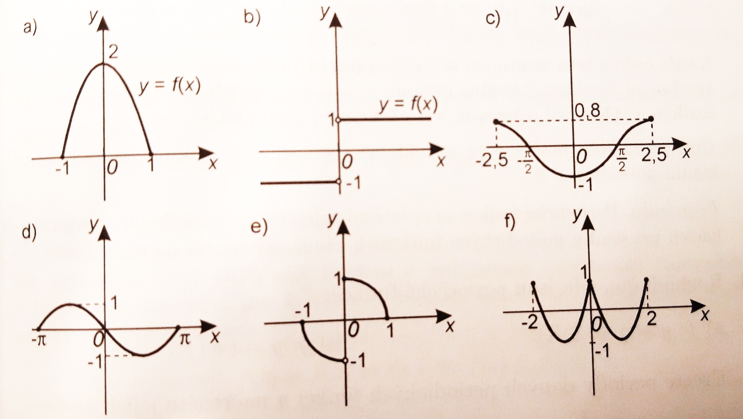

Sudé funkce: ___________________________ Liché funkce: _______________________

*2 body*

1. Vyšetřete, zda je funkce zdola, příp. shora omezená. Vyšetření stačí provést výčtem hodnot a načrtnutí grafu.

$$f:y=x^{2}+1, D\left(f\right)=R$$

*2 body*

1. Načrtni příklad funkce, která je monotónní na celém svém definičním oboru, ale není ryze monotónní.

*2 body*

1. Načrtni příklad funkce a najdi předpis funkce, která je ostře rostoucí na celém svém definičním oboru.

*2 body*